Příklad MS Dynamics NAV – Komplexní příklad
Datum : 06.12.2020
Autor : Eva Křiváková
Materiál : materiály předmětu PIS2 podzim 2020 (IS)
Jazyk : čeština

Zadání příkladu:
Máme výrobní halu, kde vyrábíme obalové materiály a jsme schopni zajistit zabalení požadovaného výrobku do daného obalu a doručení na určenou adresu.
Stálý zákazník (č. 10000) si u nás v půli měsíce (15.x.20xx) objednal výrobu 1 bedny (č. zboží = UČO-00) na přepravu jeho zboží (CNC stroje => č. zboží CNC) a dopravu této bedny na jeho adresu, která má být předána 28.xx.20xx.
Je třeba naplánovat výrobu, která probíhá ve skladu ČERVENÝ, přesun bedny na lokaci MODRÝ (transfer), kde je také CNC stroj, zabalit ho (montáž výrobku - č. UČO) a odvézt zákazníkovi. Bedny (UČO-00) jsou sledovány sériovým číslem (SN-UČO).
Na výrobu bedny je třeba nakoupit komponenty – bedna se skládá ze dřeva na stěny (č. zboží = UČO-01) a poklopů (horní a spodní část => č. zboží = UČO-02). Dřevo na stěny je sledováno dávkami (LN-UČO). Komponenty nakupujeme od stálého dodavatele (č. 10000) a jsou označeny jeho kódem (K01, K02). Dopravu nám dodavatel účtuje dodatečně (100Kč/km, celkem 20km).
28.xx.20xx jsme zaúčtovali provedenou platbu od zákazníka.

Výstup:
Do 1 listu Excelu prosím vložte: Věcné položky, Položky zákazníka, Položky dodavatele, Položky zboží => ať je zobrazeno číslo zboží!, číslo šarže (dávky) a sériové číslo!!!, Pořizovací cena zboží pro jednotlivá zboží. Sloupce s údaji o čísle zboží, šarži, sériovém čísle, čísle faktury dodavatele… prosím umístěte dopředu.

NASTAVENÍ
- Proveďte základní nastavení na lokacích: Na lokaci modrý zkontrolujte dobu naskladnění a vyskladnění (1D)
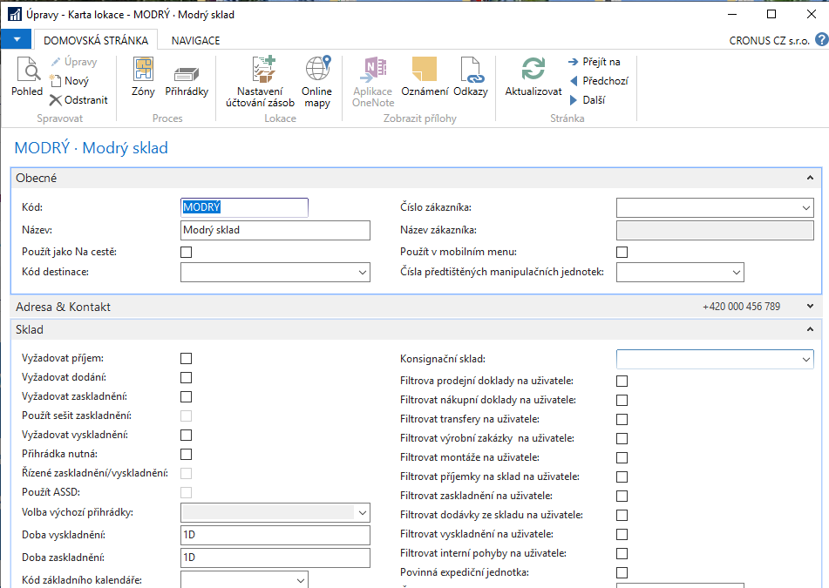

Na lokaci červený Doba vyskladnění a zaskaldnění 1D a 3D.
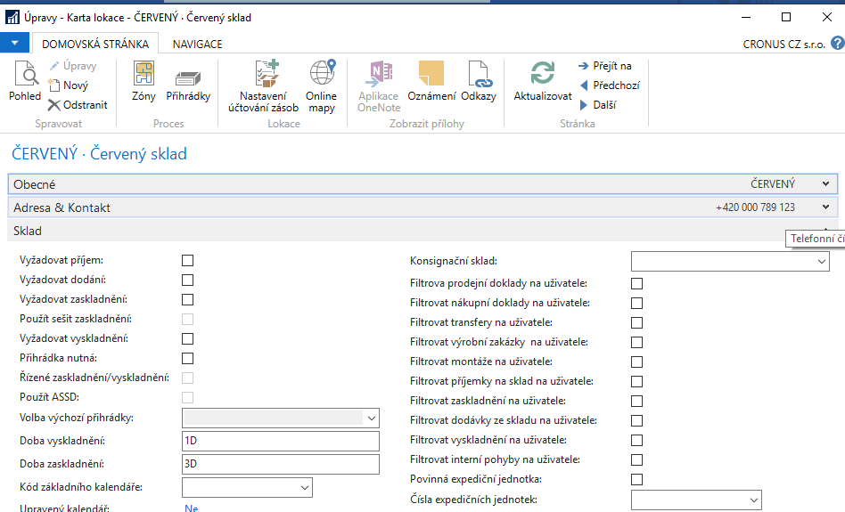

- Nastavení zásob (Správa financí > Zásoby > Nastavení) Automatické účtování nákladů = Ano, Automatická adjustace nákladů = Vždy, Účtoání oček. Nákladů do financí = Ne.
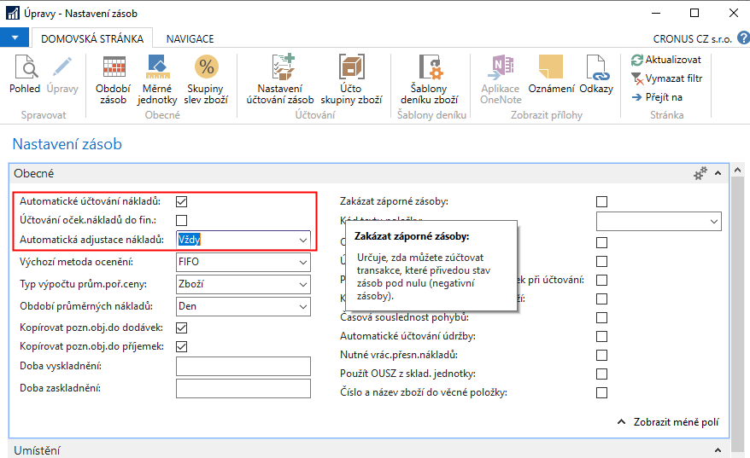
- Nastavení příslibu objednávek (Oblasti => Prodej a marketing => Nastavení) – Kompenzace = 1D
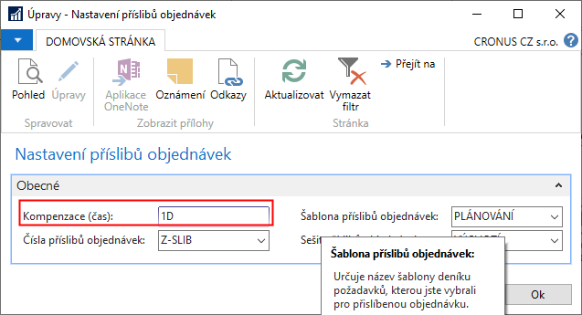

VYTOVOŘENÍ ZBOŽÍ
- Vytvořte postupně 5 karet zboží, začněte od komponent (pro jednoduchost), použijte šablonu zboží z první hodiny.
- Zboží č. CNC – Popis (CNC stroj), Množství = KS, Metoda ocenění = FIFO, Pořizovací a poslední pořizovací cena = 20000Kč, Jednotková cena = 25000Kč, Systém doplnění = Nákup, Číslo dodavatele = 10000, Způsob doplnění = Dávka-pro-dávku

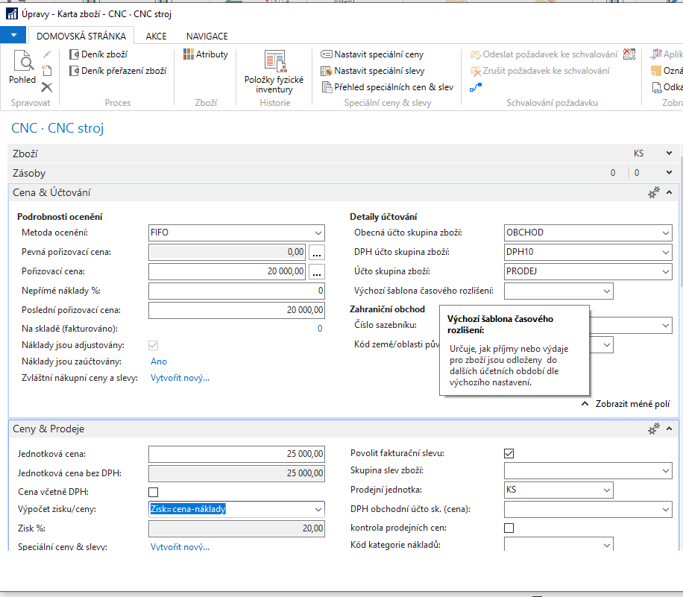
- Zboží č. Vaše-UČO-02 (př. 99057-02) - Popis (např. poklop), Množství = KS, Metoda ocenění = FIFO, Pořizovací a poslední pořizovací cena = 5000Kč, Jednotková cena = 8000Kč, Systém doplnění = Nákup, Číslo dodavatele = 10000, Způsob doplnění = Dávka-pro-dávku, Metoda spotřeby = Ručně, Křížový odkaz – Dodavatel 10000, č. K02
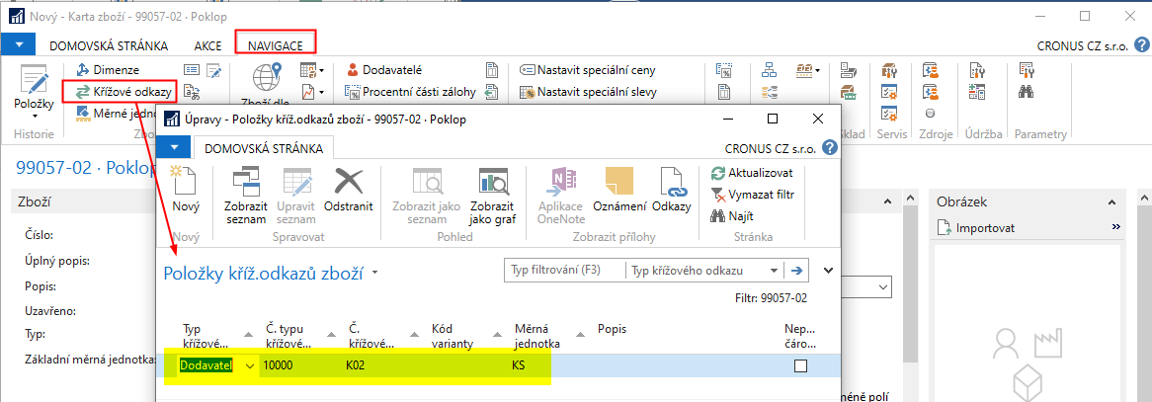
- Zboží č. Vaše-UČO-01 (př. 99057-01) - Popis (např. deska), Množství = KS, Metoda ocenění = FIFO, Pořizovací a poslední pořizovací cena = 3000Kč, Jednotková cena = 5000Kč, Systém doplnění = Nákup, Číslo dodavatele = 10000, Způsob doplnění = Dávka-pro-dávku, Metoda spotřeby = Ručně, Kód sledování zboží = DÁVKAVŠE, Křížový odkaz – Dodavatel 10000, č. K01
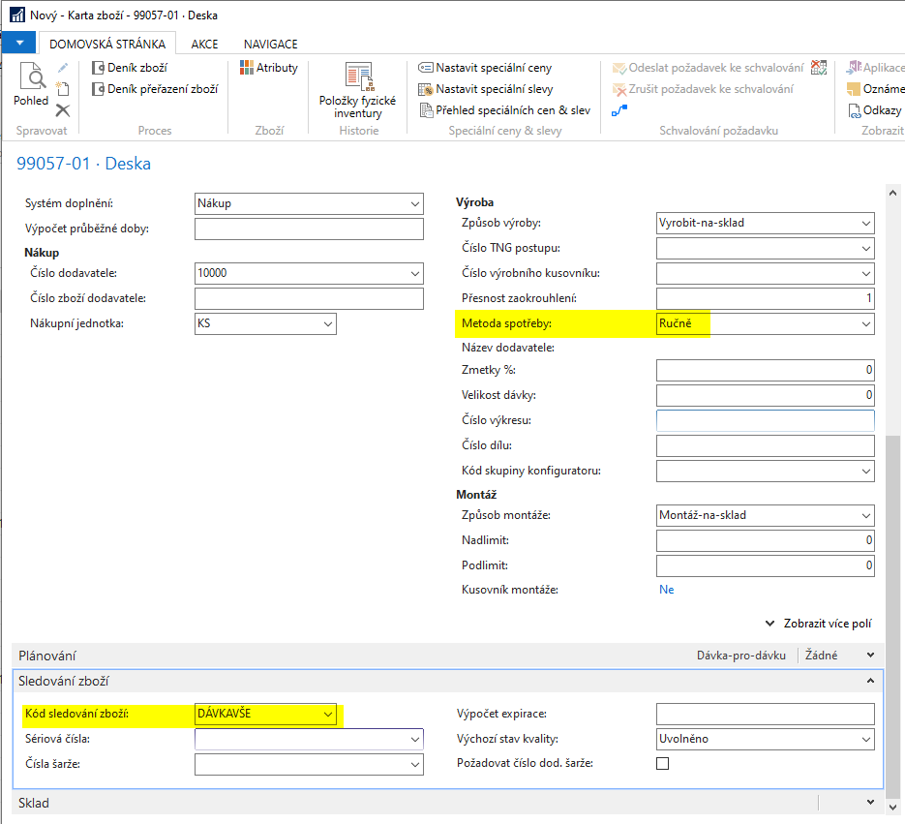

- Zboží č. Vaše-UČO-00 (Př. 99057-00) – Popis = Bedna, Množství = KS, Metoda ocenění = FIFO, Pořizovací a poslední pořizovací cena = 22000Kč, Jednotková cena = 36000Kč, Systém doplnění = Výrobní zakázka, Způsob výroby = vyrobit na zakázku, Číslo TNG postupu = 1100, Zmetky = 5%
Číslo výrobního kusovníku = rozkliknout seznam => Pokročilé => Nový,

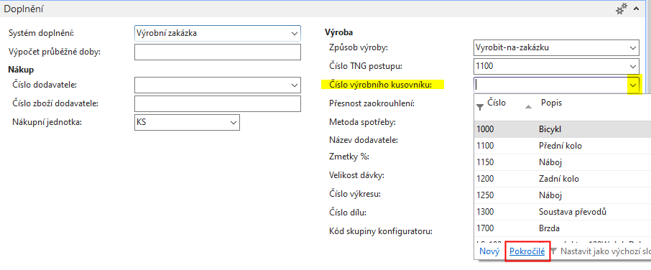
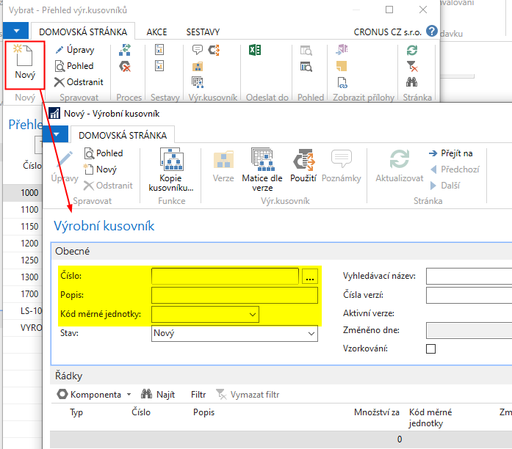

doplnit:
Číslo = UČO, Popis = UČO, kód měrné jednotky = Ks, do řádků: zboží č. UČO-01 – 4ks, UČO-02-2ks, změnit Stav na = Certifikovaný, potvrdit OK a vybrat do karty zboží

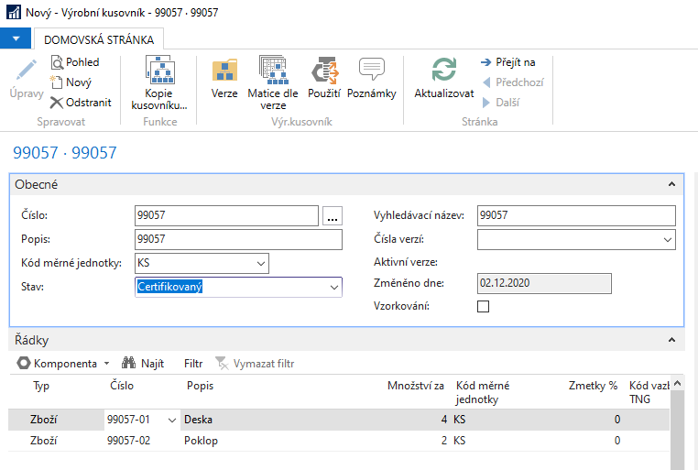
Po potvrzení vypadá karta zboží UČO-00 následovně:
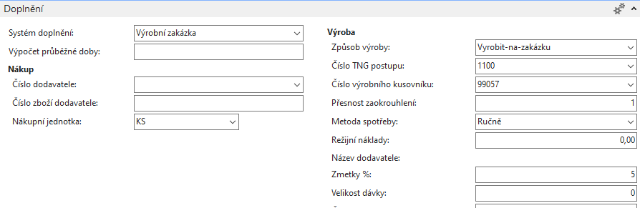
Dále doplníme Způsob přiobjednání = Pevné přiob. Množství, Bod přiobjednání = 1, Přiobjednávané množství = 1, Kód sledování zboží = SČVŠE.

- Zboží č. Vaše-UČO (Př. 99057) – Popis = zboží pro zákazníka, Množství = KS, Metoda ocenění = FIFO, Pořizovací a poslední pořizovací cena = 42000Kč, Jednotková cena = 65000Kč, Systém doplnění = Montáž, Způsob montáže = montáž na zakázku, Způsob přiobjednání = Zakázka
Doplnit kusovník montáže – záložka Navigace, sekce Kusovník => Montážní kusovník
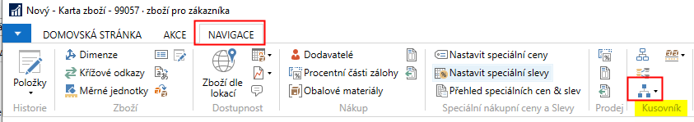

Doplňte Zboží CNC a UČO-00, množství 1, měrná jednotka KS
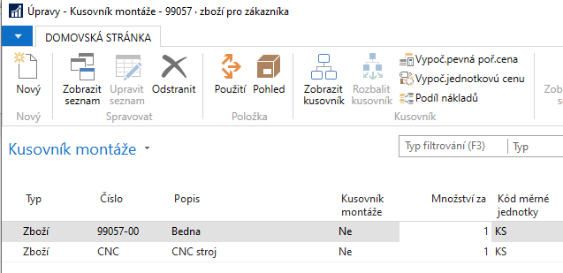

PŘÍPRAVA PRODEJE - MONTÁŽE
- Nastavte pracovní datum na 15.xx.20xx (jak Vám systém dovolí, já pracuji s 15.7.2020)

- Vytvořte prodejní objednávku (Oblasti->Prodej->Zpracování objednávek->Objednávky (nebo s pomocí vyhledávacího okna to můžete udělat přímo)) pro Zákazníka 10000.
Do řádku zadejte Typ = Zboží a vyberte zboží = UČO. Kód lokace = MODRÝ, Množství = 1, potvrďte nedostatek zboží a systém doplní K montáži = 1. Změňte Plánované datum dodávky na 28.xx.20xx.

PŘÍPRAVA VÝROBY

- Otevřete Sešity plánování (Oblasti => Výroba => Plánování) a spusťte Vypočítat regenerační plán.
Zadejte Počáteční datum = 13.xx.20xx, Koncové datum = konec měsíce, Čísla zboží: UČO-00|UČO-01|UČO-02 a Lokace=MODRÝ. Potvrďte OK.
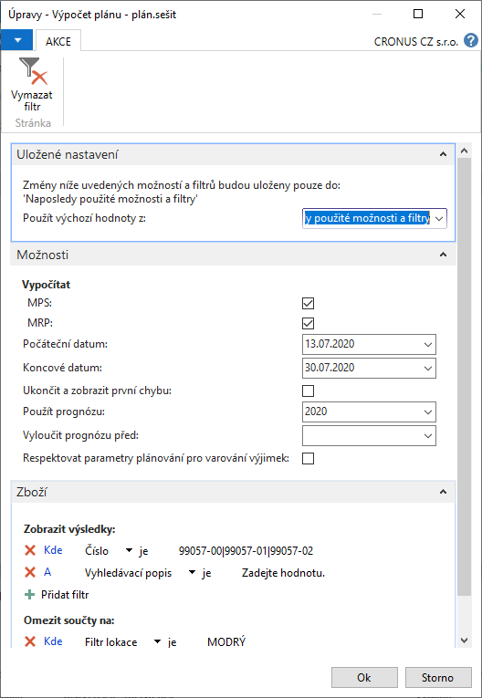

- Měly by se vám vygenerovat alespoň tři řádky v sešitu. Pokud je jich více, ale jen 3 jsou označeny „Přijmout hlášené akce = Ano“, pak pokračujte. Pokud ne, zkuste upravit data (počáteční/koncové datum), příp. přebytečné řádky smažte.
Zobrazte si sloupec „Kód lokace“ a změňte ho z Modrý na ČERVENÝ u všech řádků.

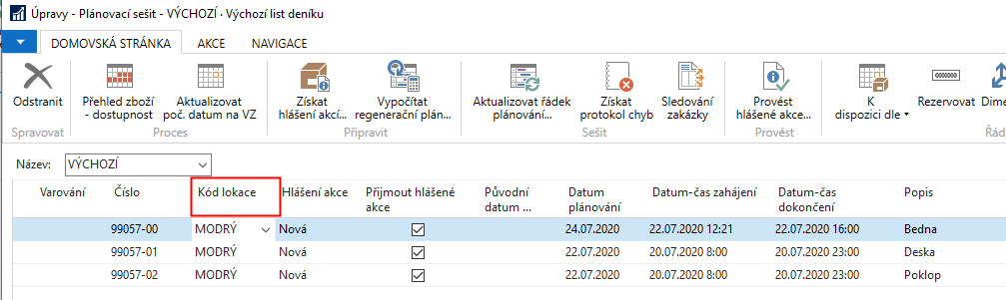

Následně po opravě lokace použijte ikonu „Provést hlášené akce“ a zvolte Pevně plánovanou výr. zakázku a Vytvořit nák. Objednávku.
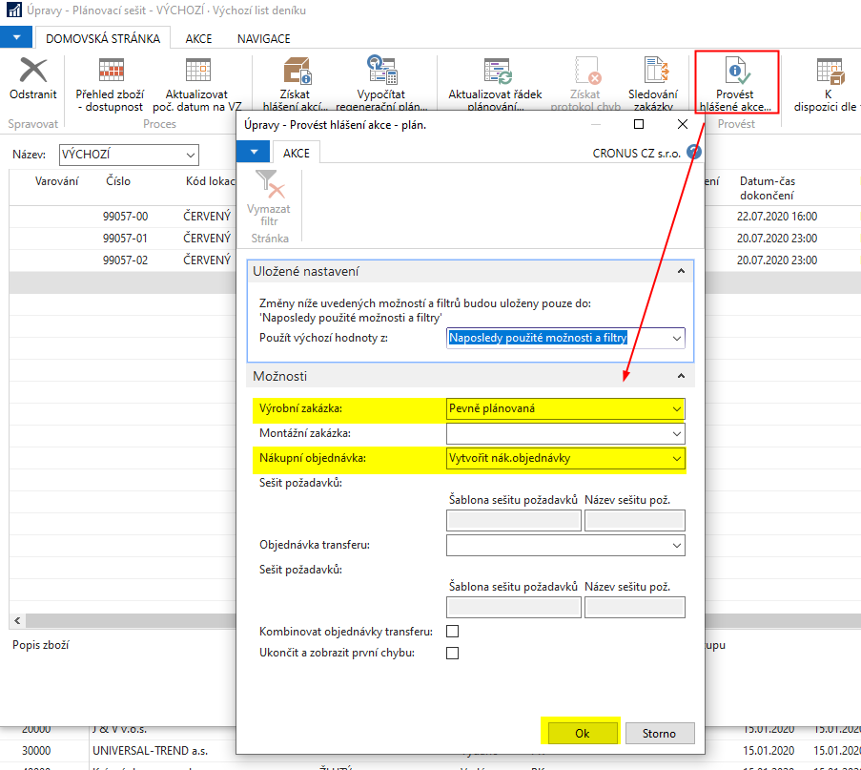

- Najděte Sešit požadavků (Oblasti => Nakupování => Plánování) a zvolte ikonu Vypočítat plán. Zvolte datum aktuální měsíc (01.xx-30.xx) a číslo zboží = CNC.
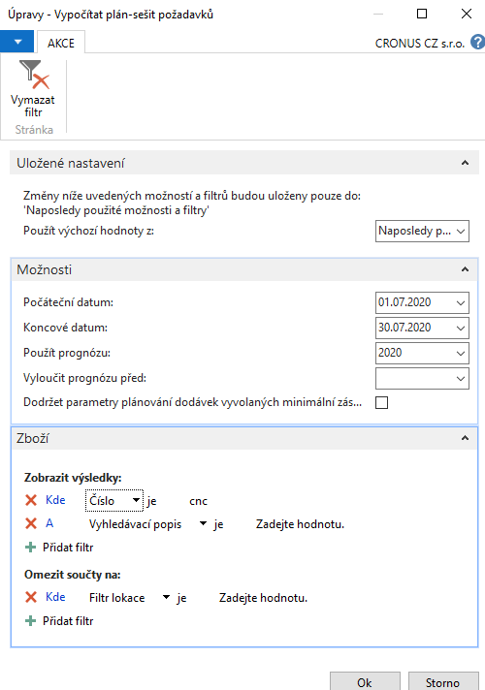

- Proveďte hlášené akce (měl by se vám navrhnout jeden řádek se zbožím CNC na lokaci Modrý.

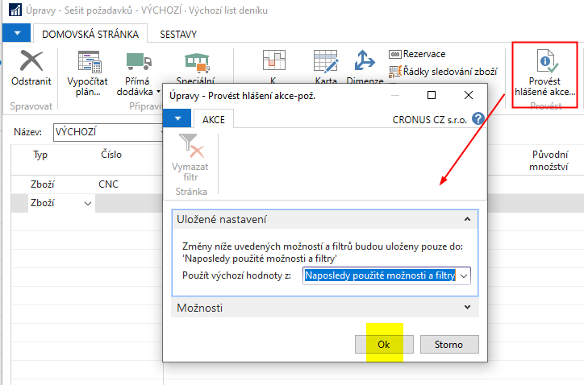

NÁKUP PRO VÝROBU A NÁSLEDNOU MONTÁŽ
- Zobrazte nákupní objednávku pro CNC a zaúčtujte (po doplnění č. faktury dodavatele = UČO-01).
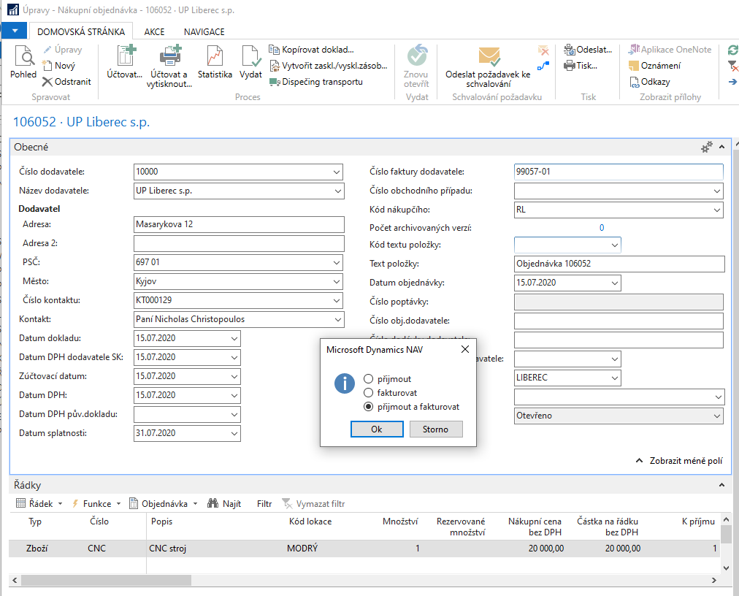

- Zobrazte nákupní objednávku pro kompnenty a do hlavičky doplňte číslo faktury dodavatele = UČO-02. Dále doplňte do řádku ke zboží UČO-01 číslo dávky (v sekci Řádek zvolte Řádek => Řádky sledování zboží=> Číslo dávky = LN-UČO, např. LN-99057 a množství základ = 5)
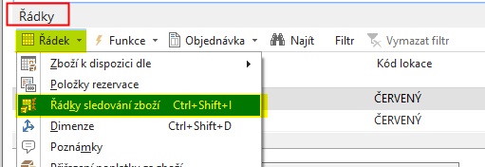
Objednávku zaúčtujte (přijmout a fakturovat).

VÝROBA
- Zobrazte pevně plánované výr. zakázky (Oblasti => Výroba => provádění) a otevřete vaši (popis by měla mít Bedna). Na zakázce ikona Změna stavu na Domovské stránce v pásu karet => Vydaná.

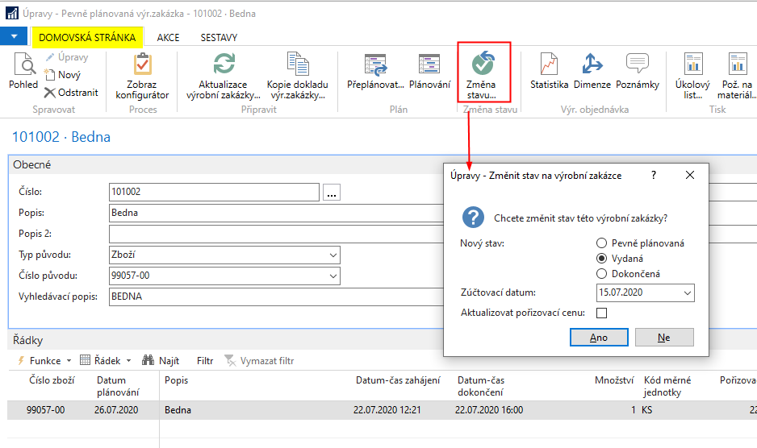

- Zobrazte Vydané výr. zakázky (Oblasti => Výroba => provádění) a otevřete vaši (popis by měla mít Bedna). V řádku si vyberte Řádek => TNG postup a někam si opište časy seřízení a zpracování.

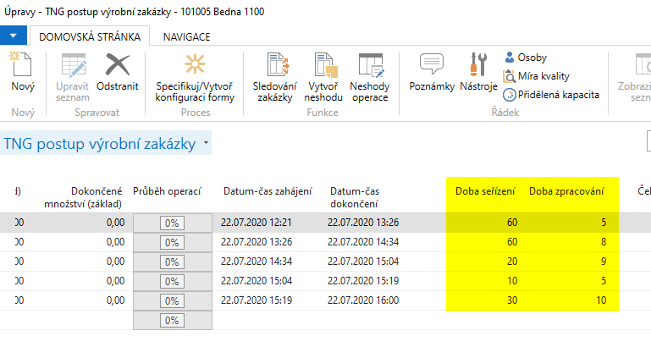
- Následně pod Řádek vyberte => Deník výroby a zobrazte si sloupec Kód lokace.
U prvních dvou materiálů změňte na lokaci Červený. Upravte Množství spotřeby, pokud je jiné než 5 a 3.
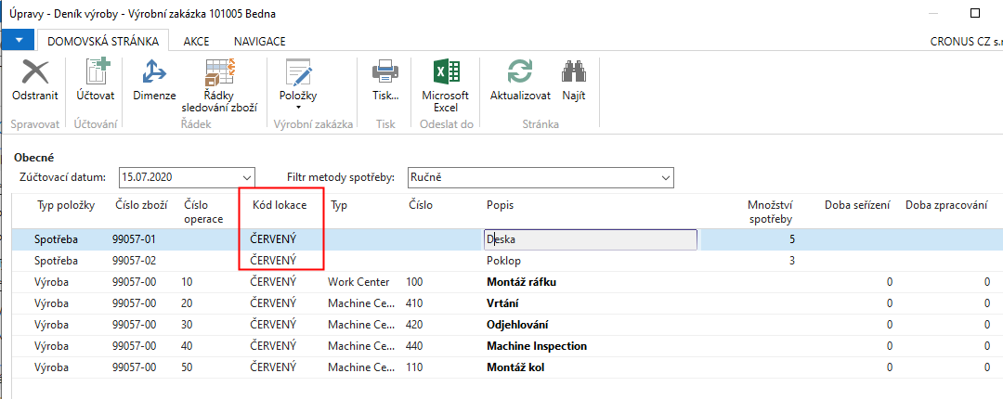

Následně u prvního řádku doplňte pomocí ikony Řádky sledování zboží šarži a potvrďte.
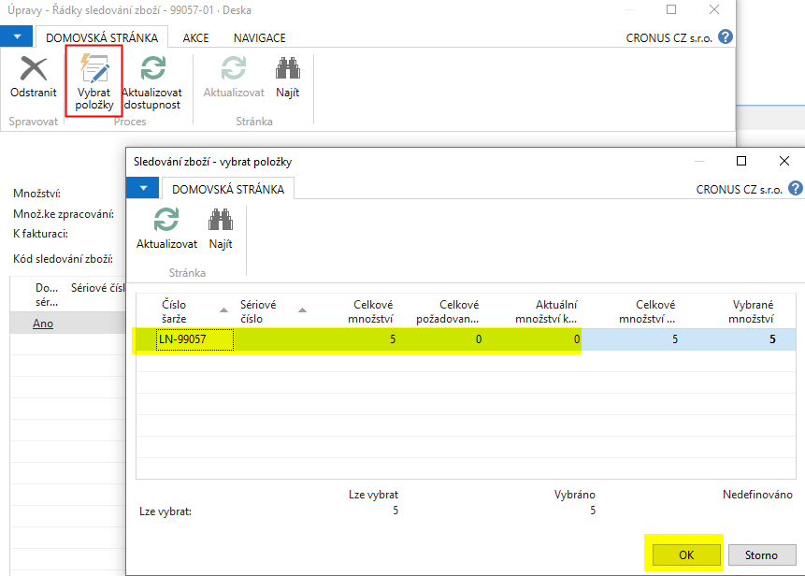

- Doplňte časy zpracování zakázky (Doba seřízení a Doba zpracování v deníku výroby) obdobně jako jste si zapsaly z TNG postupu.
- Do posledního řádku deníku doplňte přes ikonu Řádky sledování zboží sériové číslo výrobku (SN-UČO) a množství (základ) = 1.
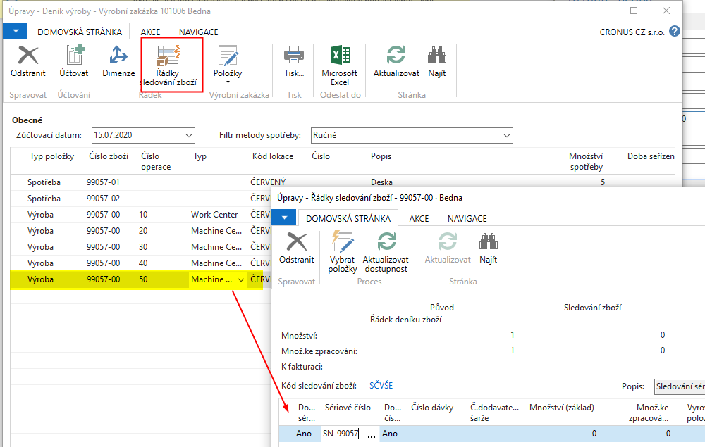

a následně ikonou Účtovat zaúčtujte deník.

- Dále použijte ikonu Změna stavu, zatrhněte Aktualizovat pořizovací cenu a zakázku dokončete.
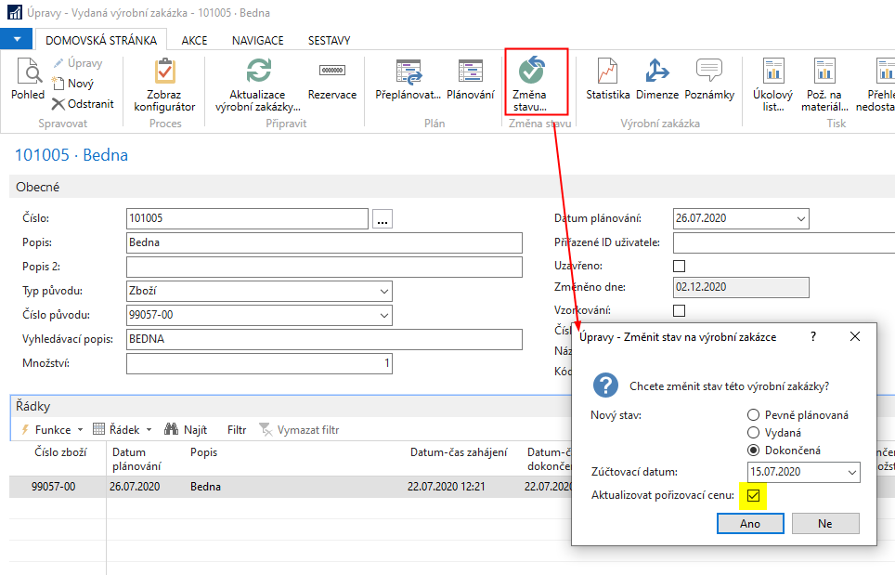
TRANSFER
- Proveďte transfer z lokace červený na lokaci modrý pro zboží UČO-00 (objednávky transferu na domovské stánce) => Nový, Transfer z = Červený, transfer do = Modrý, zboží 99057-00 (v řádku), množství 1
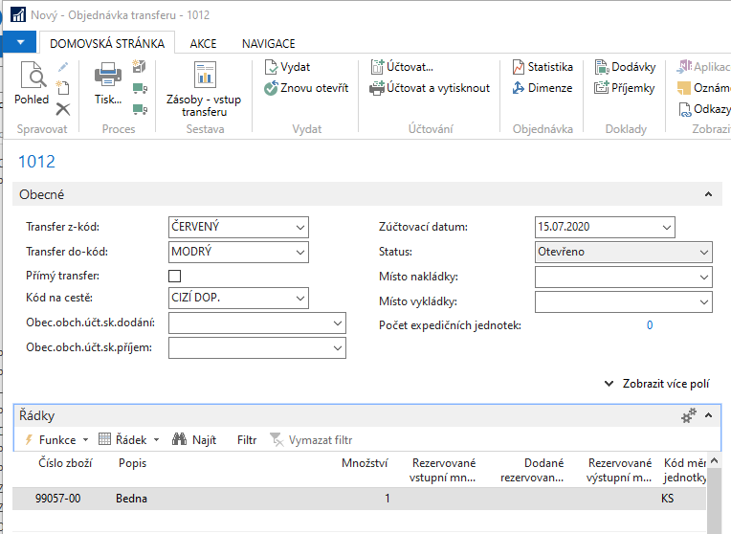
V řádku zvolte Řádek => Řádky sledování zboží => Dodávka a vyberte SN-UČO.

- Zaúčtujte objednávku (dodat a následně i přijmout) – ikona Účtovat (dvakrát po sobě, pro každý proces zlvášť).

MONTÁŽ
- Najděte montážní zakázku (z prodejní objednávky => Navigace => Montážní zakázky => ikona Úpravy) a v řádku s Bednou doplňte Řádky sledování zboží (SN-UČO). Potvrďte a vraťe se na Prodejní objednávku.
- Prodejní objednávku zaúčtujte - dodat (tím se zaúčtuje i montážní zakázka, pokud je vše v pořádku. Pokud ne, můžete zkusit zaúčtovat ručně, příp. dle hlášené chyby zjistit, co je třeba) a následně fakturovat.

ÚČTOVÁNÍ POPLATKU ZA ZBOŽÍ (DOPRAVA)
- Vytvořte novou nákupní objednávku pro dodavatele 10000 a doplňte číslo faktury dodavatele UČO-03. Do řádku zvolte Typ = poplatek (zboží), číslo = N-Přeprava, Množství = 20, jednotka = km, jednotková cena = 100. (Kód měrné jednotky možná bude třeba ve formuláři zobrazit).
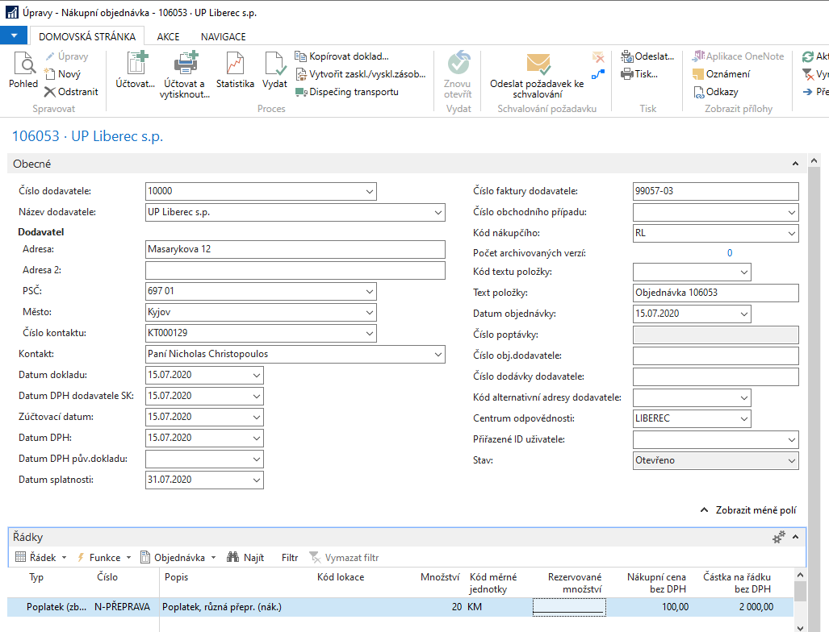

- Zvolte Řádek => Přiřazení poplatku za zboží => ikona Kopie řádků přijemky a vyberte příjemku s komponentami
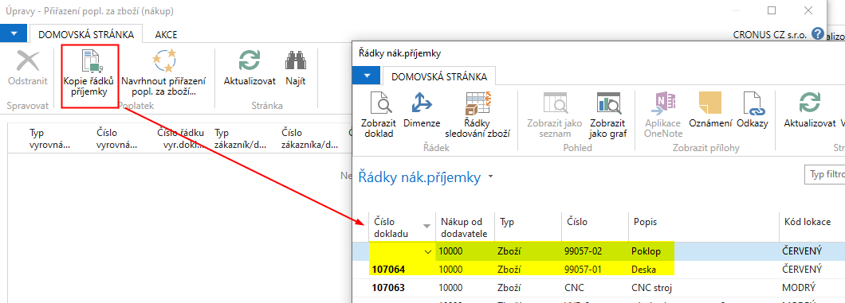
Následně navrhněte přiřazení poplatku pomocí Navrhnout přiřazení popl. Za zboží a zvolte dle částky.

- Zaúčtujte nákupní objednávku.

ZAPLACENÍ ZÁKAZNÍKA
- Najděte si finanční deníky (Oblasti => Správa financí => Finance) a vyplňte následující údaje. Zúčtovací datum a datum DPH = 28.xx.2020, Typ dokladu = platba, Typ účtu = Zákazník, Číslo účtu = 10000. Typ protiúčtu = Bankovní účet, Číslo protiúčtu = KB.
- Použijte ikonu „vyrovnat položky“ a vyberte vaši prodejní objednávku. V záložce Akce zvolte „Nastavit ID vyrovnání“ (doplní se číslo řádku deníku) a potvrďte OK. Měla by se vám doplnit částka do řádku deníku.
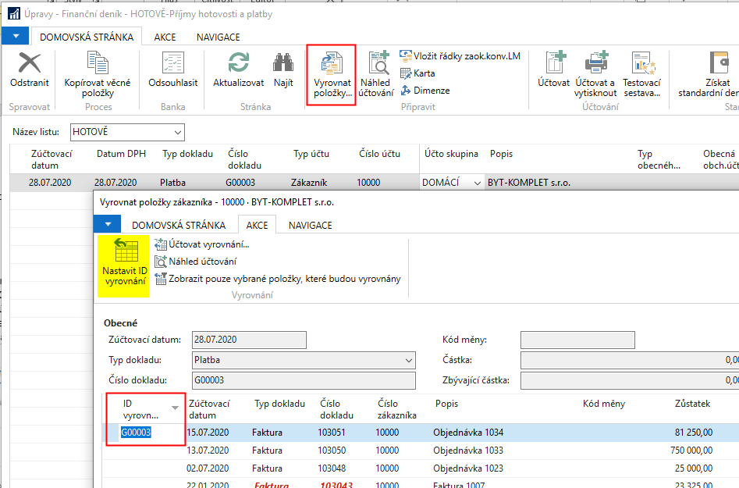

- Následně řádek zaúčtujte.

ADJUSTACE
- Proveďte pro jistotu ruční adjustaci – Oblasti => Správa financí => Zásoby => Adjustace nákl.

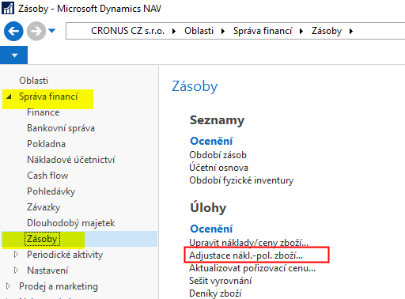

Zvolte Filtr čísla zboží = UČO*|CNC a potvrďte.

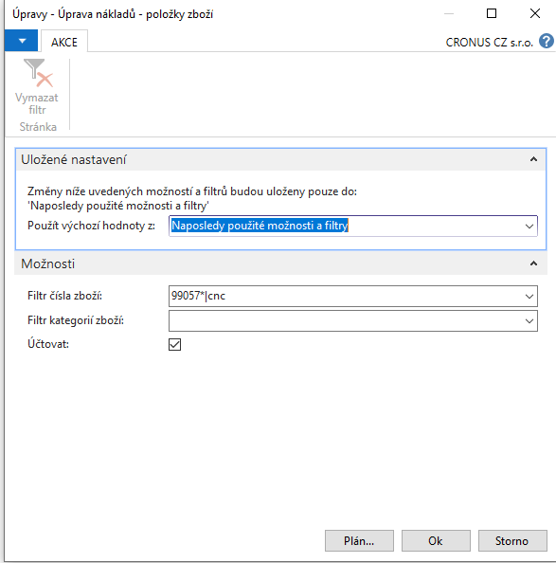

VÝSTUP
- Věcné položky (vyhledáte ve vyhledávacím poli, POSUŇTE ČÍSLO POLOŽKY A ČÍSLO EXT. DOKLADU NA ZAČÁTEK SEZNAMU!) – seřaďte si položky od nejvyšší po nejnižší. Pokud máte první prázdný typ dokladu s Popisem = Přímé náklady…, najděte řádek s typ dokladu Platba a zkopírujte odtud 12 řádků (tzn. Úvodní Přímé náklady nebudete kopírovat).

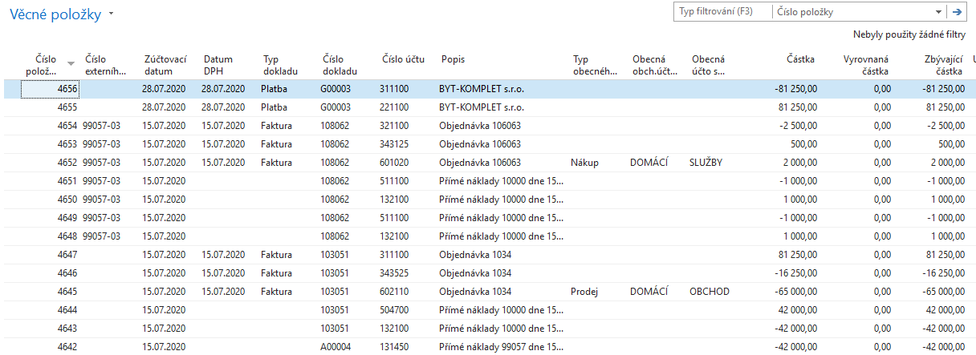
Měly by obsahovat jak Typ dokladu Platba, tak Faktura a prázný (ten je k Přímým nákladům).

- Položky zákazníka – vyberte zákazníka 10000 a pomocí ikony nebo zkratkou Ctrl + f7 zobrazte položky. Zkopírujte související položky (Platba a Faktura)
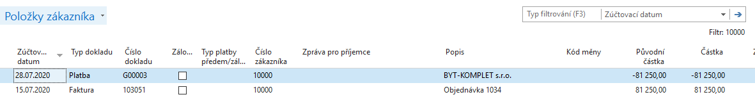

- Položky dodavatele – vyberte dodavatele 10000 a pomocí ikony nebo zkratkou Ctrl + f7 zobrazte položky. Zkopírujte související položky (tři faktury). Číslo externího dokladu ať je v začátku seznamu!

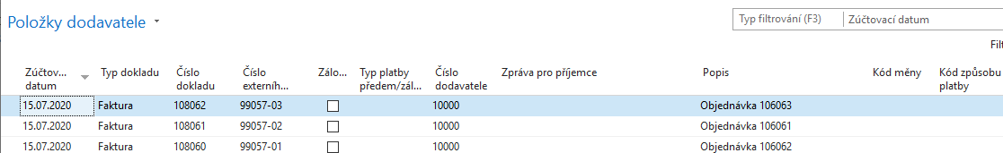

- Položky zboží – všechny související položky (Číslo dávky a Sériové číslo ať je ve předu seznamu),

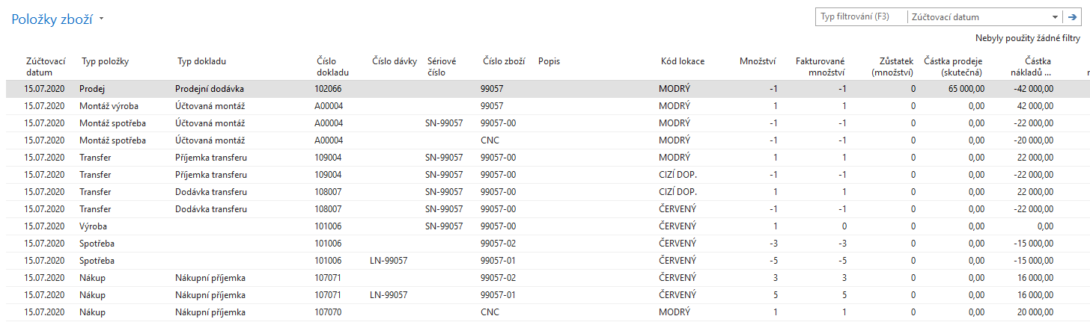

- Pořizovací ceny zboží (z karty zboží):
- UČO
- UČO-00
- UČO-01
- UČO-02
- CNC

